Uso dei media digitali e salute mentale

Guida per gli insegnanti



Attività primaria

INDICE
- Introduzione 3
- Obiettivi e raccomandazioni per l'insegnante 4
- Giorno 1 – I media digitali e il benessere
  - Attività 1. Media digitali e benessere 5
  - Attività 2: Gioco di dadi – Emozioni mediatiche 7
- Giorno 2 – Uso sano dei media digitali
  - Attività 1. Dibattito guidato – Tempi di utilizzo dei media 9
  - Attività 2: Classificazione – Salutare o non salutare? 11
- Giorno 3 – Riflessione e abitudini sane
  - Attività 1: Tavola rotonda – Esperienze mediatiche 13
  - Attività 2: Lavoro di gruppo – Zone e tempi liberi dai media 14
  - Attività 3: Riflessione finale e impegno personale 15
- Attività complementari
  - Attività Complementare 1 — Diario dei media digitali 16
  - Attività Complementare 2 — Teatro di situazioni digitali 17
- Materiali stampabili e risorse
  - Checklist dei materiali per sessione 19
    - Giorno 1
▫ Attività 1. Media digitali e benessere 20
▫ Attività 2: Gioco di dadi – Emozioni mediatiche 30
    - Giorno 2
▫ Attività 1. Dibattito guidato – Tempi di utilizzo dei media 33
▫ Attività 2: Classificazione – Salutare o non salutare? 34
    - Giorno 3
▫ Attività 2: Lavoro di gruppo – Zone e tempi liberi dai media 45
▫ Attività 3: Riflessione finale e impegno personale 46
    - Attività complementari
▫ Attività Complementare 1 — Diario dei media digitali 47

INTRODUZIONE
L'uso dei media digitali fa parte della vita quotidiana degli alunni della scuola primaria. Smartphone, tablet, videogiochi e piattaforme online influenzano il loro modo di relazionarsi, le loro abitudini nel tempo libero e persino il loro riposo e stato emotivo. Per questo motivo, è fondamentale che i bambini sviluppino fin da piccoli una consapevolezza critica su come, quando e quanto utilizzano queste risorse, così come sull'impatto che esse hanno sul loro benessere.

Questo modulo mira ad accompagnare gli alunni in un processo di riflessione e apprendimento attivo riguardo alle proprie abitudini mediatiche. Attraverso dinamiche partecipative, dibattiti e giochi, si incoraggia la consapevolezza dei benefici e dei rischi dei media digitali, l'importanza di stabilire pause salutari e la capacità di creare strategie personali di autoregolazione.

Il ruolo dell'insegnante è fondamentale per guidare le conversazioni, moderare le esperienze condivise e proporre strumenti che permettano a ogni bambino di trovare un equilibrio tra l'uso digitale e le attività senza schermi. Con questo laboratorio, si punta a far sì che gli alunni non solo comprendano gli effetti dei media digitali nella loro vita quotidiana, ma sviluppino anche abitudini responsabili e obiettivi personali che favoriscano il loro benessere integrale.

Idee principali

- I media digitali fanno parte della vita quotidiana degli alunni della primaria.
- Smartphone, tablet, videogiochi e piattaforme influenzano le relazioni, il tempo libero, il riposo e le emozioni.
- È necessario che sviluppino una consapevolezza critica sull'uso dei media e il loro impatto sul benessere.
- Il modulo propone riflessione attiva, dibattiti e giochi per favorire l'apprendimento.
- L'insegnante ha un ruolo centrale come guida e moderatore.

Obiettivi del laboratorio

- Riflettere sull'uso personale dei media digitali.
- Identificare benefici e rischi del consumo digitale.
- Comprendere l'importanza di stabilire pause salutari.
- Sviluppare strategie personali di autoregolazione.
- Incoraggiare abitudini responsabili e obiettivi personali di benessere.

Punti chiave per l'insegnante

- Creare uno spazio sicuro di dialogo e riflessione.
- Utilizzare dinamiche partecipative (dibattiti, giochi, attività di gruppo).
- Evidenziare l'importanza dell'equilibrio tra schermi e attività senza schermi.
- Accompagnare ogni bambino nel riconoscere le proprie abitudini e proporre alternative.
- Supportare la formulazione di obiettivi personali raggiungibili.

Risultati attesi modulo 8

Parole chiave
- Media digitali
- Social network
- Emozioni online
- Autostima digitale
- Confronto sociale
- Identità digitale
- Limiti salutari
- Cyberbullismo
- Validazione esterna
- Disconnessione consapevole
- Regolazione emotiva
- Pressione sociale
- Uso responsabile degli schermi
- Impatto emotivo dei "like"
- Presenza piena

Al termine di questo modulo, si prevede che l'alunno sviluppi uno sguardo più consapevole e critico sull'im-patto emotivo dei media digitali, nonché strumenti per relazionarsi con essi con un maggiore equilibrio, rispet-to e cura personale

Giorno 1. I media digitali e il benessere (45 minuti)
A1
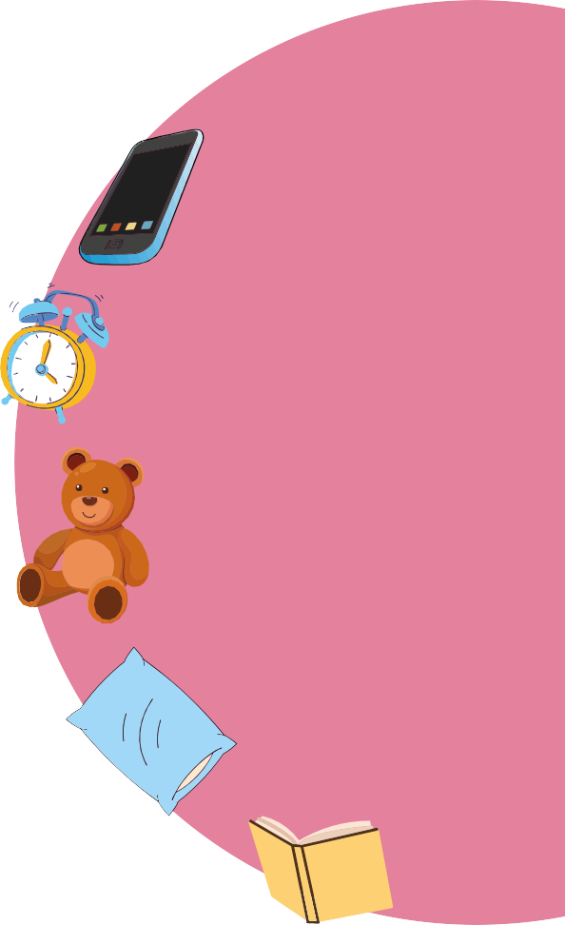
Attività 1: Tavola rotonda - Media digitali e benessere (15 a 20 minuti) Adattala al ritmo e alla partecipazione del tuo gruppo.

Guida agli oggetti simbolici
Materiali
Oggetti quotidiani (reali o immagini)
Aula con disposizione dei posti a sedere in cerchio
Lavagna e pennarelli
Immagini o illustrazioni di situazioni di uso dei media

Fa riflettere sugli orari e le abitudini d'uso del dispositivo.

Obiettivi
      - Invitare gli alunni a riflettere sulle proprie abitudini mediati-che e su come queste influenzino il loro benessere fisico, emotivo e sociale, creando uno spazio di dialogo parteci-pativo e consapevole.

Svolgimento dell'attività
      - Disporre le sedie in cerchio con tutta la classe e fare una breve introduzione visiva dell'argomento; puoi appoggiarti alla presen-tazione del modulo.

      - Mostra diverse immagini (stampate o proiettate) correlate all'uso dei media digitali.
        - Domande guida:
          - "Cosa vedete in queste immagini?"
          - "Quali attività vi sembrano sane o non sane?"
          - "Quali media digitali usate ogni giorno?"

      - Colloca gli oggetti simbolici al centro.

      - Spiega agli alunni che ogni oggetto rappresenta un aspetto delle loro abitudini mediatiche. Fai una breve presentazione di ognuno per contes-tualizzare.

      - Apri il dibattito con domande come:
        - Come influenzano i media digitali il tuo tempo di riposo?
        - Quali attività ti piacciono di più quando non usi gli schermi?
        - Hai degli orari per usare il cellulare? Come li rispetti?
        - Cosa succede quando passi troppo tempo davanti a uno schermo?
Simboleggia la gestione del tempo e le pause nell'uso dei media.

Incoraggia il dibattito sulle attività senza media digitali.

Si riferisce al sonno salutare e ai momenti
liberi dagli schermi.

Rappresenta le attività offtine.

      - Invita gli alunni a condividere esperienze personali d'uso dei media digitali e come si sentono al riguardo.

      - Raccogli sulla lavagna le idee principali emerse dal dibattito (es. benefici, rischi, emozioni correla-te).

      - Chiudi l'attività ringraziando per la partecipazione e collegandola al tema del modulo:
        - "I media digitali fanno parte della nostra vita, ma possiamo anche imparare a usarli in modo da prenderci cura del nostro benessere."

Nota per l'insegnante
- Gli oggetti simbolici fungono da attivatori visivi e aiutano a dinamizzare il dibattito.
- Non è necessario che parlino tutti; rispetta i silenzi e incoraggia l'ascolto attivo.
- Se lo ritieni necessario, limita il tempo di ogni intervento affinché tutti possano partecipare.
- Puoi conservare in aula l'elenco delle idee raccolte sulla lavagna per riprenderle nelle attività successive.

Attività 2: Gioco di dadi - Emozioni mediatiche (20 minuti)
A2
Adattala al ritmo e alla partecipazione del tuo gruppo.
- 10 minuti di gioco
- 10 minuti di dibattito e riflessione finale

Materiali
Modelli per costruire i dadi (media ed emozioni) Carta resistente (min. 120 g/m²)
Forbici Colla
Dadi pronti (1 dei media + 1 delle emozioni per ogni gruppo di 6 alunni)
Lavagna e pennarelli

Obiettivi
Favorire negli alunni l'identificazione e l'espressione di come i diversi media digitali suscitino emozioni diverse, incoraggiando la riflessione su esperienze positive e negative nel loro uso quotidiano.

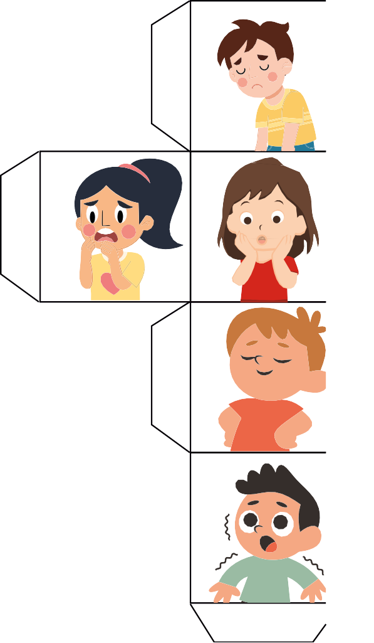
Svolgimento dell'attività
      - L'insegnante spiega le regole del gioco e il significato di ogni dado:
        - Dado dei media: indica il tipo di media (es. video, social network, ecc.).
        - Dado delle emozioni: mostra l'emozione associata (es. gioia, frustrazione, paura, sorpresa, serenità, ecc.).

      - Dividi la classe in piccoli gruppi (massimo 6 persone per gruppo).

      - A turno, ogni alunno lancia entrambi i dadi.
- La combinazione ottenuta (media + emozione) sarà il punto di partenza per raccontare un'esperienza personale correlata.
  - Esempio: "social network + gioia" -> condividere cosa gli provoca gioia sui social network.

      - Continua finché tutti gli alunni non avranno partecipato.

      - Chiudi l'attività in plenaria:
- Riflettete insieme sulle emozioni condivise.
- Identifica esperienze positive e negative.
- Registra sulla lavagna le idee più importanti.

Nota per l'insegnante
- Assicurati che tutti gli alunni abbiano l'opportunità di partecipare, anche se alcuni lo faranno in modo breve.
- Osserva se prevalgono emozioni positive o negative e usa questo dato come indicatore per discussioni future.
- Se lo desideri, puoi aggiungere un terzo dado con situazioni concrete (es. "a scuola", "a casa", "con gli amici") per arricchire la dinamica.

Giorno 2. Uso sano dei media digitali (45 minuti)
A1

Attività 1: Dibattito guidato - Tempi di utilizzo dei media (20 minuti)
Dispositivo | Tempo sano | Tempo reale | Momento
Console |  |  | Mattina | Pomeriggio | Sera
Televisione
Computer e laptop
Smartphone
Tablet
Somma del tempo | Tempo totale | Tempo totale

Materiali
Sedie disposte in cerchio. Lavagna e pennarelli/gessetti.
Slide o stampabile o scrivere sulla lavagna "Tempi di utilizzo dei media". (1 per classe grande)

Obiettivi
      - Incoraggiare gli studenti a riflettere sulle proprie abitudini di utilizzo dei media digitali, riconoscere modelli e confrontare i diversi tempi di utilizzo all'interno del gruppo.

Svolgimento dell'attività

      - Prepara lo spazio: organizza le sedie in cerchio per creare un ambiente di dialogo aperto e sicuro.

      - Introduci il tema: spiega che l'attività mira a scoprire quando e per quanto tempo utilizzano i media digitali durante la giornata. Chiarisci che non ci sono risposte giuste o sbagliate.

      - Poni la domanda principale:
        - "Quando e quanto tempo usi il tuo tablet o smartphone ogni giorno?"
- Offri esempi: "Alcune persone lo usano al mattino prima di venire a scuola, altri principalmen-te la sera prima di dormire."
- Scrivi i diversi momenti e tempi di esposizione ai media digitali che emergono dal dibattito.

      - Usa la tecnica Pensa-Condividi-Esponi:
- Pensa: un minuto di riflessione individuale.
- Condividi: a coppie; gli studenti conversano con il proprio compagno/a.
- Esponi: ogni coppia condivide le proprie idee con il gruppo.

      - Raccogli le risposte: scrivi alla lavagna o sullo stampabile i momenti più menzionati (mattina, pomeriggio, sera, prima di dormire) e evidenzia somiglianze o differenze.

      - Riflessione di gruppo: apri un dialogo con domande come:
- Quali somiglianze osserviamo?
- Quali differenze attirano la nostra attenzione?
- Pensate che il momento in cui usate lo smartphone influisca sul sonno, la concentrazione o l'umore?

      - Chiusura: riassumi le idee principali e collegati all'attività successiva:
- "Ora che sappiamo quando usiamo di più i media, rifletteremo su quali abitudini sono sane e quali no.”

Nota per l'insegnante
- Dai spazio a tutti gli studenti, incoraggiando specialmente i più silenziosi.
- Ricorda loro di ascoltare senza giudicare.
- Usa le informazioni ottenute come punto di partenza per lavorare sulle abitudini sane nella prossima attività.

A2 Attività 2: Uso sano o insano? (20 minuti)

Obiettivi

Materiali
Carte con situazioni (es.: "usare i media appena prima di dormire", "fare pause mentre si gioca ai videogiochi", "guardare lo smartphone durante i pasti"). Lavagna e pennarelli/gessetti. (Opzionale) Disegna due colonne sulla lavagna o puoi usare lo stampabile o la slide della presentazione, con i titoli: Sano e Non sano. 1 per classe grande.
      - Aiutare gli studenti ad analizzare diverse situazioni di utilizzo dei media digitali, distinguendo tra pratiche sane e non sane, e co-creare una lista condivisa di abitudini positive.

Svolgimento dell'attività

      - Forma piccoli gruppi da 4 a 6 studenti.

      - Consegna le carte: ogni gruppo riceve un set di situazioni quotidiane legate all'uso dei media.

      - Classificazione in gruppo:
        - Discutono ogni situazione.
        - Decidono se è Sana o Non sana (o se dipende dal contesto).
        - Giustificano la loro decisione.

      - Presentazione dei risultati: ogni gruppo condivide 2-3 esempi con il resto della classe spiegando il proprio ragionamento.

      - Discussione in plenaria: raccogli alla lavagna le conclusioni, creando due colonne:
        - Sano e Non sano o usa lo stampabile.
        - Evidenzia i casi in cui c'è stato disaccordo per incoraggiare la riflessione.

      - Sintesi collettiva: elaborate insieme una lista di abitudini sane da tenere come riferimento per il resto del modulo.

      - Chiusura e riflessione finale: poni domande come:
        - Quali abitudini vi hanno sorpreso?
        - Quali dei comportamenti non sani sono i più comuni?
        - Quali piccoli cambiamenti potreste applicare da oggi?

Non sano Sano

Uso sano e insano dei media digitali
Sano Non sano

Nota per il docente
- Ci saranno situazioni con interpretazioni miste (es. giocare ai videogiochi può essere positivo se fatto con amici o negativo se toglie ore di sonno). Approfittane per approfondire la riflessione.
- Sottolinea che non si tratta di giudicare, ma di imparare a distinguere tra abitudini che favoriscono o danneggiano il benessere.
- Mantieni la lista delle abitudini sane visibile in aula come promemoria.

Giorno 3. Riflessione e abitudini mediatiche sane (45 minuti)
A1
Attività 1: Esperienze mediatiche (15 minuti) Adattala in base alle necessità e al ritmo del tuo gruppo.

Materiali
Sedie disposte in cerchio o semicerchio.
Lavagna e pennarelli/gessetti.

Obiettivi
      - Favorire la libera espressione di esperienze ed emozioni legate all'uso dei media digitali, promuoven-do l'ascolto attivo e la riflessione condivisa.

Svolgimento dell'attività

      - Prepara lo spazio in cerchio o semicerchio per favorire il contatto visivo.
      - Poni la domanda principale:
        - "Quando e come utilizzi i mezzi di comunicazione e come ti senti al riguardo?"
      - Dai il turno agli studenti per condividere esperienze, sensazioni ed esempi concreti.
      - Raccogli alla lavagna i contributi più significativi, raggruppando le idee per emozioni, contesti o abitudini.
      - Chiudi l'attività ringraziando per la partecipazione e sottolineando l'importanza di riconoscere come l'uso dei media influisca sul nostro benessere.

Nota per l'insegnante:
- Potrebbero esserci studenti che preferiscono non parlare; rispetta i silenzi e valorizza l'ascolto attento.
- Riassumi i temi più ripetuti o rilevanti per collegarti all'attività successiva.
- Regola il tempo in funzione del numero di interventi.

Attività 2: Zone e tempi liberi dai media (20 minuti)
A2
Adattala in base alle necessità e al ritmo del tuo gruppo.

Materiali
Cartelloni o fogli grandi. Pennarelli colorati.
Nastro adesivo o materiale per esporre i cartelloni. Lavagna o Stampabile: "Zone e orari liberi dai mezzi di comunicazione".

Obiettivi
      - Promuovere la riflessione collettiva su momenti e spazi liberi dagli schermi, identificando pratiche sane e concordando proposte applicabili nella vita quotidiana.

Svolgimento dell'attività
      - Dividi la classe in piccoli gruppi (4-6 studenti).

      - Spiega la consegna: ogni gruppo deve riflettere su quali zone e momenti possono essere liberi dai media (es. durante i pasti, prima di dormire, in cortile, in attività sportive o familiari).

      - Consegna il materiale e chiedi di rappresentare le loro idee su un cartellone in modo visivo e creati-vo.

      - Presentazione dei risultati: ogni gruppo condivide il proprio cartellone con la classe.

      - Discussione in plenaria: l'insegnante raccoglie i contributi alla lavagna e si elabora una lista comune di "zone e orari liberi dai media" che funga da riferimento.

      - Chiusura: sottolinea l'importanza di riservare tempi senza schermi per favorire la convivenza, il riposo e la salute.

Zone e orari liberi dai media digitali

Zona
Orario
Commenti

Nota per l'insegnante:
        - Incoraggia i gruppi a includere esempi reali e raggiungibili.
        - Puoi lasciare la lista finale esposta in aula come promemoria permanente.

Attività 3: Riflessione finale e impegno personale (15-20 minuti)
A3
Adattala in base alle necessità e al ritmo del tuo gruppo.

Materiali
(Opzionale) Stampabile "il mio obiettivo personale". Lavagna e pennarelli.
Matite colorate o pennarelli.

Obiettivi
      - Incoraggiare l'autoriflessione e l'impegno personale verso un uso più sano dei media, rafforzando la responsabilità individuale e il supporto del gruppo.

Svolgimento dell'attività

      - Spiega la dinamica: ogni studente deve formulare un "obiettivo mediatico personale" per migliora-re il proprio benessere.
        - Può esprimerlo tramite un disegno, una frase o un breve testo.

      - Tempo individuale di creazione: dai alcuni minuti per riflettere e scrivere/disegnare il proprio obietti-vo.
      - Condivisione volontaria: invita alcuni studenti a condividere il proprio obiettivo con il gruppo.

      - Consigli e supporto del gruppo: annota alla lavagna suggerimenti o frasi di supporto che i com-pagni offrono per aiutare a raggiungere gli obiettivi.

      - Compiti: ogni studente condivide a casa il proprio obiettivo personale con i genitori e conversa su come metterlo in pratica nella vita quotidiana.

      - Chiusura: ringrazia per l'impegno del gruppo e sottolinea che ogni piccolo cambiamento conta
nel percorso verso un uso più sano dei media.

Nota per l'insegnante:

- Non tutti gli studenti saranno a proprio agio nel condividere in pubblico; la partecipazione deve essere volontaria.
- Rafforza gli obiettivi realistici e celebra la diversità delle proposte.
- Ricorda loro che possono adattare il proprio obiettivo in futuro se necessario.

Attività complementari
AC1
Attività 1: Diario dei media digitali (15 minuti + Attività 1: Diario dei media digitali)

Obiettivi

Materiali
Scheda del "Diario dei media". Matite o penne.
      - Sviluppare consapevolezza sulla frequenza e il tempo dedicato ai media digitali.
      - Relazionare l'uso dei media con il proprio stato emotivo

Svolgimento dell'attività
      - Consegna la scheda del diario a ogni studente e spiega come completarla.

      - Spiega la dinamica: durante una settimana ogni studente dovrà annotare:
        - Quale media ha utilizzato.
        - Per quanto tempo lo ha usato.
        - Come si è sentito (es. rilassato, stanco, allegro, frustrato).

      - Chiarisci i dubbi e sottolinea l'importanza della sincerità nel registro personale.

      - Follow-up in classe: la settimana successiva, dedica uno spazio affinché gli studenti condividano le loro osservazioni in piccoli gruppi.

      - Discussione in plenaria: raccogli le conclusioni comuni alla lavagna, identificando abitudini positi-ve e aree di miglioramento.

      - Chiusura: rafforza l'idea che osservare e annotare le abitudini è il primo passo per poterle cambia-re.

Nota per l'insegnante:

- Incoraggia gli studenti a essere onesti e a non preoccuparsi di "giusti o sbagliati"; il diario è uno strumento di autoconsapevolezza, non di valutazione.
- Puoi chiedere agli studenti di conservare il diario come riferimento per attività future.
- Regola il livello di dettaglio in base all'età del gruppo.

AC2

Attività 2: Teatro delle situazioni digitali (30 minuti)
Adattala in base alle necessità e al ritmo del tuo gruppo.

Obiettivi
Materiali
Carte stampabili con situazioni legate all'uso dei media digitali (es.: "rimani sveglio fino a tardi guardando video", "usi lo smartphone mentre mangi", "giochi online con un amico e perdi la cognizione del tempo", "leggi un libro invece di guardare il tablet").

Spazio libero in aula per rappresentare le scene.
      - Riflettere sui comportamenti digitali quotidiani in modo ludico e creativo.
      - Identificare alternative sane a situazio-ni di uso eccessivo dei media.

Svolgimento dell'attività

      - Forma piccoli gruppi (4-6 studenti).
      - Consegna una carta a ogni gruppo con una situazione concreta.
      - Preparazione: gli studenti elaborano una breve rappresentazione teatrale che mostri la situazione.
      - Rappresentazioni: ogni gruppo mette in scena la propria situazione davanti alla classe.
      - Alternative sane: dopo ogni rappresentazione, il resto del gruppo propone modi più equilibrati e positivi di affrontare la situazione.
      - Moderazione del docente: guida il dibattito, rafforza le proposte e riassume gli apprendimenti chiave sulla lavagna.
      - Chiusura: sottolinea come l'umorismo e la creatività aiutino a riflettere sull'uso dei media in modo coinvolgente.

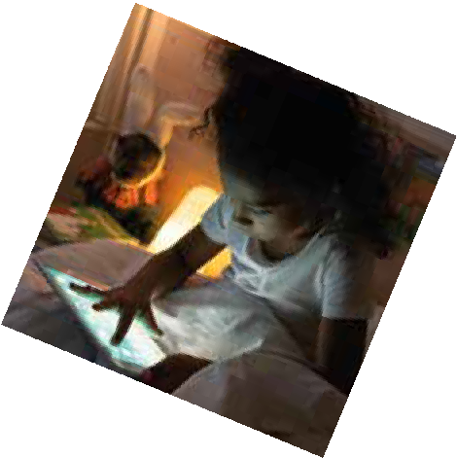




Nota per l'insegnante:

- Le rappresentazioni non devono essere perfette; lo scopo è riflettere e divertirsi.
- Se il tempo è limitato, seleziona solo alcune situazioni da drammatizzare.
- Puoi conservare le carte per riutilizzarle in altre classi o adattarle a nuove tematiche.

Checklist del materiale per tutte le attività

Giorno 1. I media digitali e il benessere

  - Giro di dibattito - Media digitali e benessere
Oggetti quotidiani (reali o immagini)
Aula con disposizione dei posti a sedere in cerchio
Lavagna e pennarelli
Immagini o illustrazioni di situazioni
  - Gioco di dadi - Emozioni mediatiche
Modelli per costruire i dadi (media ed emozioni)
Carta resistente (min. 120 g/m²)
Stampante
Forbici
Colla
Emoji stampate
Dadi pronti (1 dei media + 1 delle emozioni per gruppo di 6 alunni)
Lavagna e pennarelli
Giorno 2. Uso sano dei media digitali

  - Dibattito guidato - Tempi di utilizzo dei media digitali
Aula con posti a sedere a circuito
Stampabile per registrare i tempi di utilizzo

  - Classificazione - Uso sano o insano?
Carte con situazioni (es.: "usare i media appena prima di dormire", "fare delle pause mentre si gioca ai videogiochi", "guardare il cellulare durante i pasti").
Lavagna e pennarelli/gessetti.
(Opzionale) Due colonne sulla lavagna con i titoli: Salutare e Non salutare.

Giorno 3. Riflessione e abitudini mediatiche sane

  - Tavola rotonda - Esperienze mediatiche
Aula con cerchio di sedie
Lavagna e pennarelli
  - Lavoro di gruppo - Zone e tempi liberi dai media
Cartoncini o fogli di carta grandi
Pennarelli o materiale per disegnare/scrivere
Nastro adesivo o materiale per esporre i poster
Stampabile: "Zone e orari liberi dai media di comunicazione"
  - Riflessione finale e impegno personale
(Opzionale) Stampabile "Il mio obiettivo personale"
Lavagna e pennarelli
Matite colorate o pennarelli

opportuno.

Le idee che condividiamo in questo laboratorio sono semplici suggerimenti
Attività complementari
Stampabili: Carte con situazioni relative ai media digitali
Modello del "Diario dei media"
su come utilizzare il materiale. Sia libero di adattarlo alle sue esigenze:
può dividere il laboratorio in due parti, distribuirlo in più giorni o
completarlo in una sola sessione, come ritiene più

Lei conosce i suoi alunni e sa cosa è meglio per loro. Allo stesso modo, i materiali possono essere utilizzati sia in formato cartaceo che digitale, a seconda di ciò che risulta più comodo.
19

Attività stampabile n. 1: Tavola rotonda – Media digitali e benessere

















26


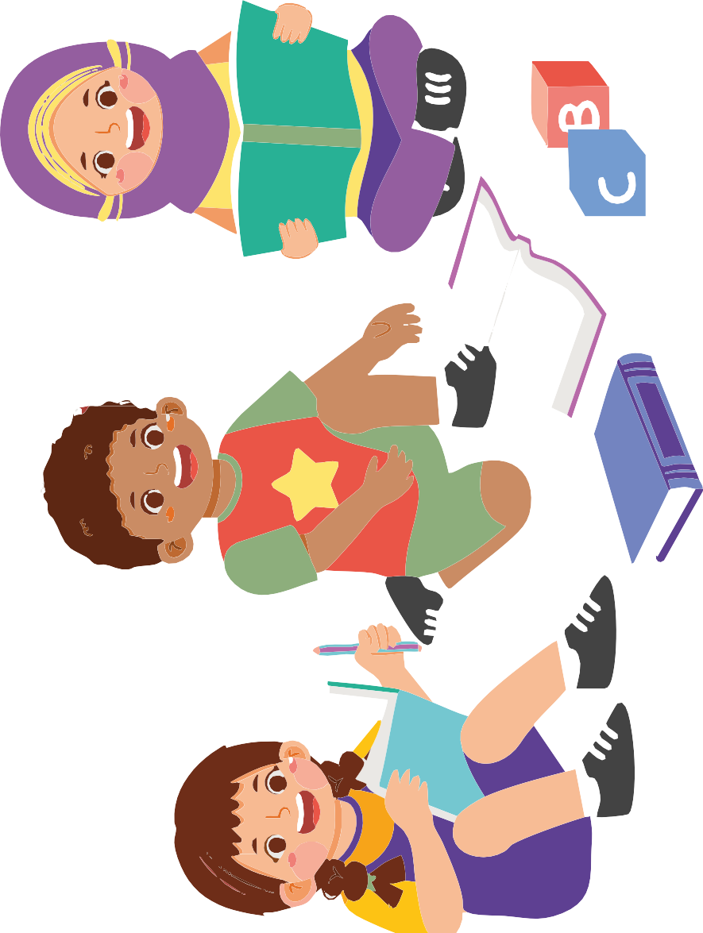


27

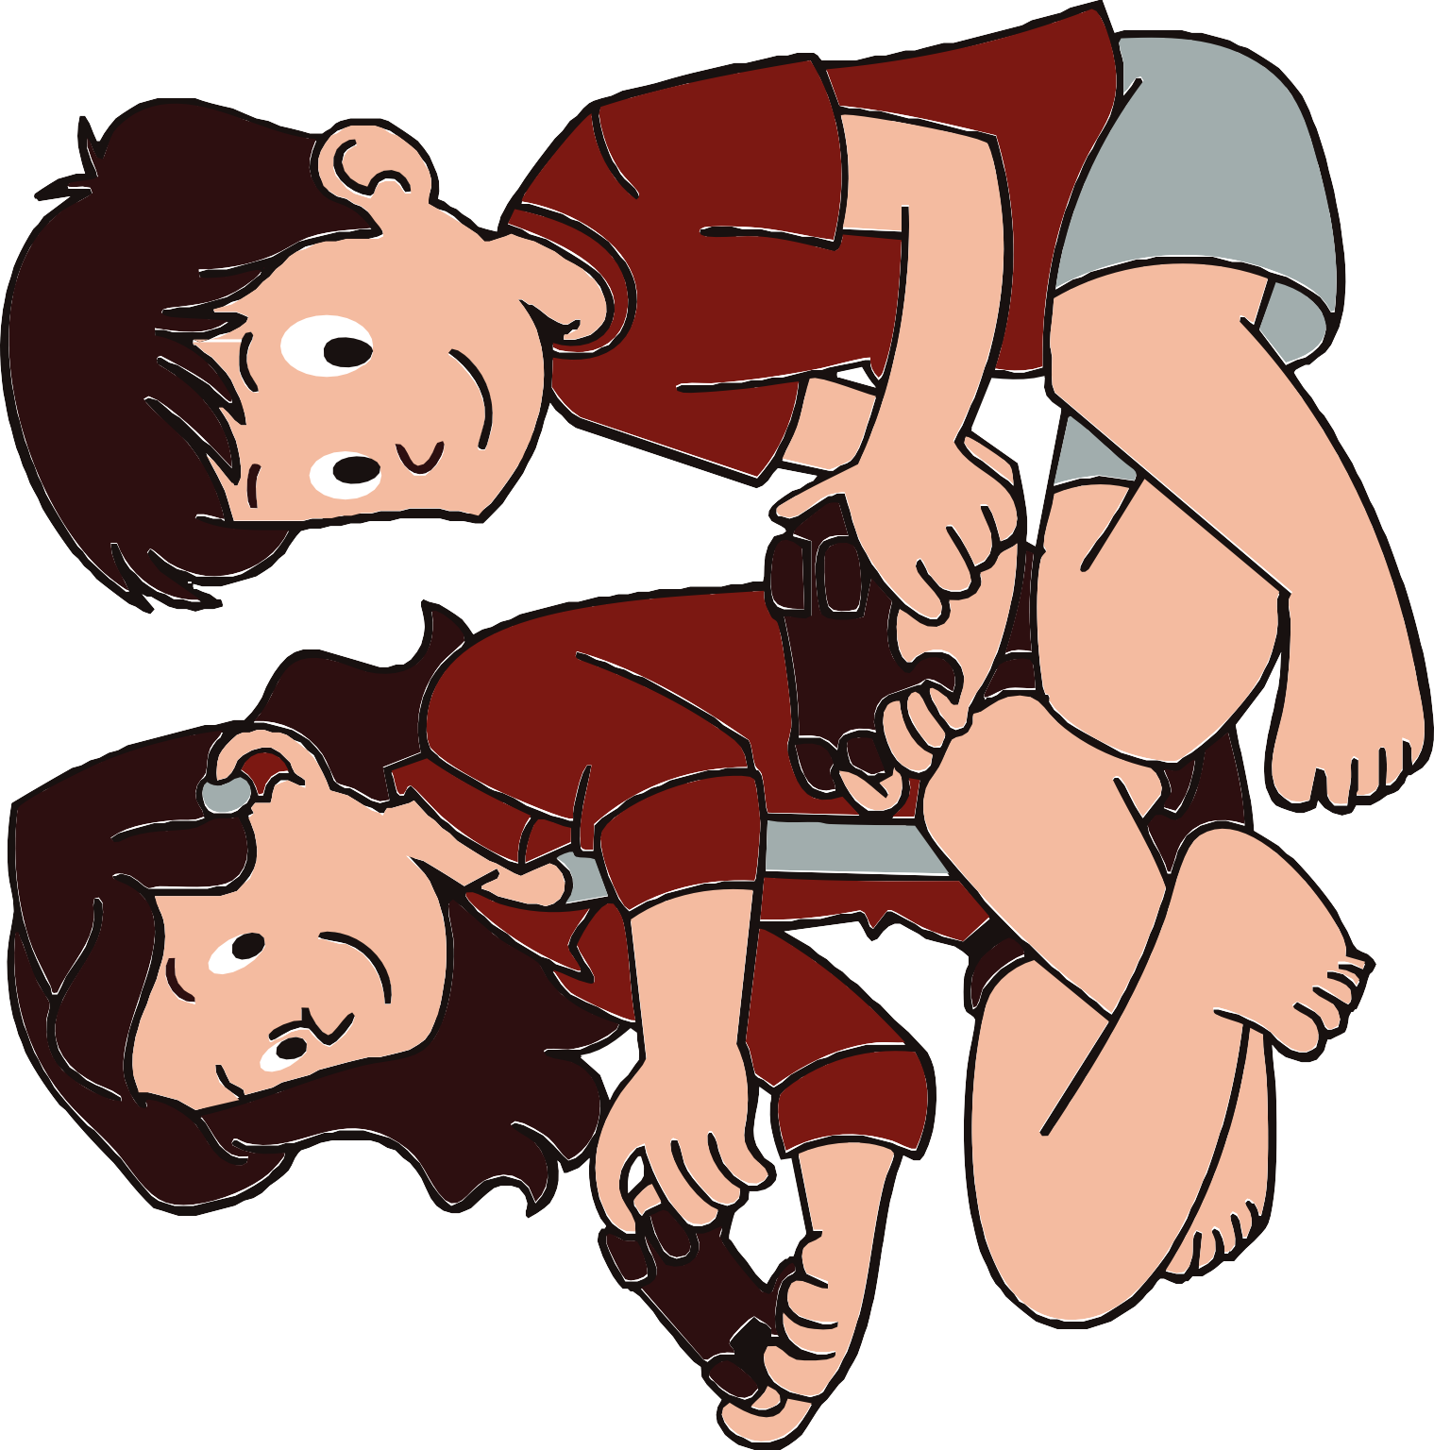

28

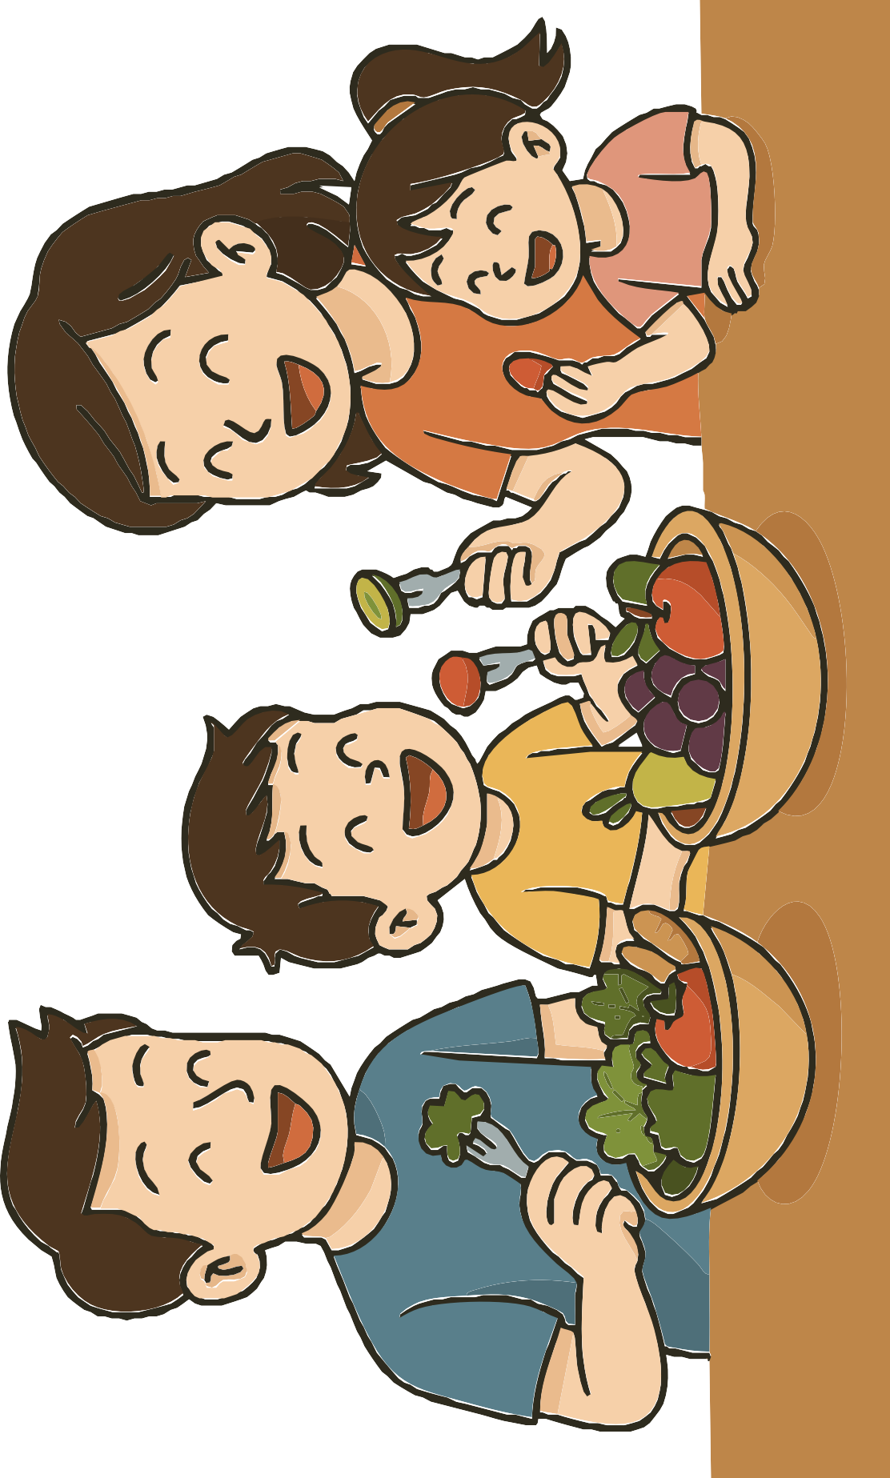

29

Attività 2: Gioco dei dadi - emozioni mediatiche









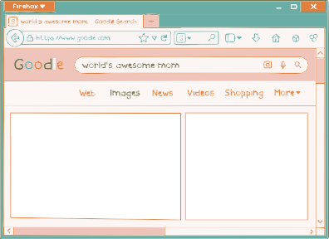




Dispositivo | Tempo sano | Tempo reale | Momento
Console |  |  | Mattina | Pomeriggio | Sera
Televisione
Computer e laptop
Smartphone
Tablet
Somma del tempo | Tempo totale | Tempo totale
Giorno 2. Attività stampabile n. 1: Tempo dedicato all'uso dei media digitali
33

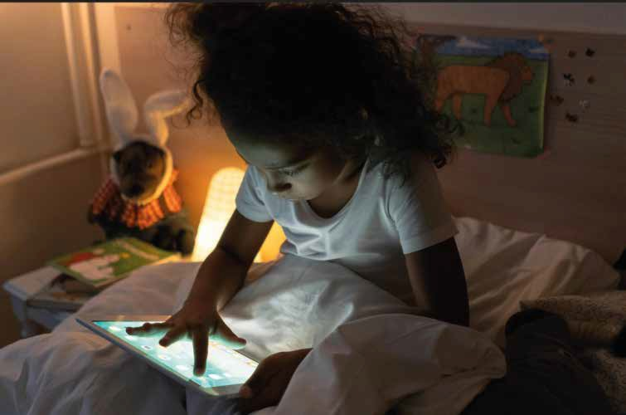
Gioco a un gioco avvincente sul tablet proprio prima di andare a dormire.
Versione stampabile 2.2 e 3.2 «Esempi di impulsi»
34

Leggo un libro per mezz'ora prima di andare a letto.
35
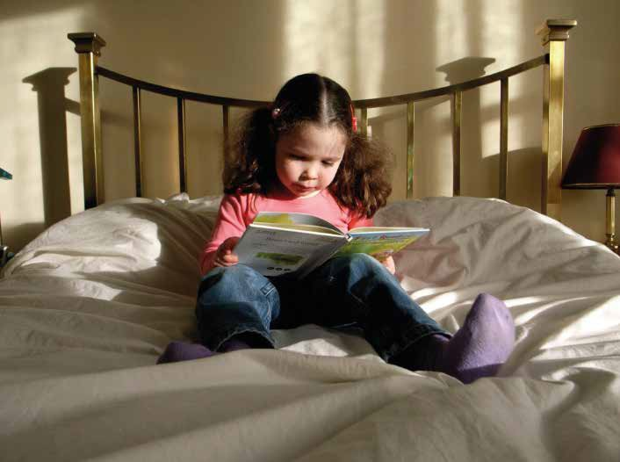

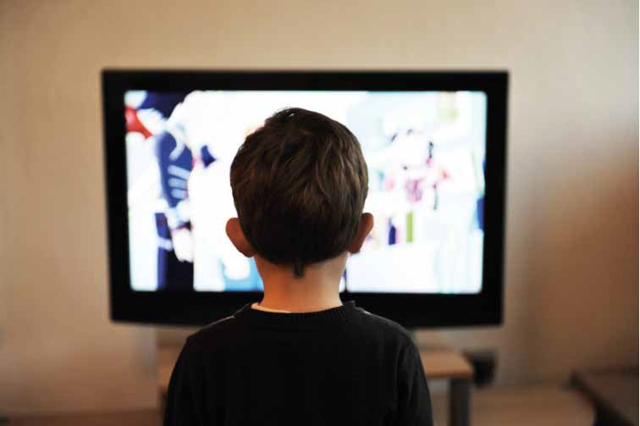
Guardo la TV per un'ora mentre parlo con i miei genitori. Seduto al tavolo da pranzo.
36

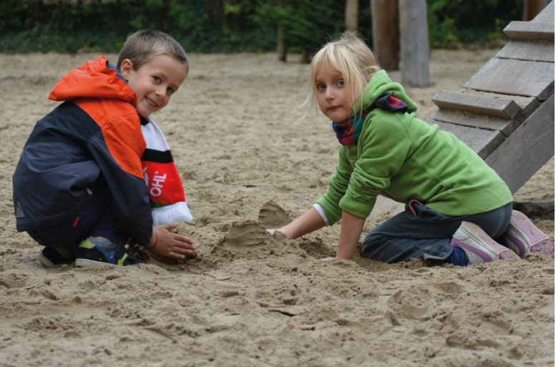
Gioco all'aperto con i miei amici e lascio il cellulare a casa.
37

Durante la pausa uso il mio smartphone per chattare con i miei amici
38

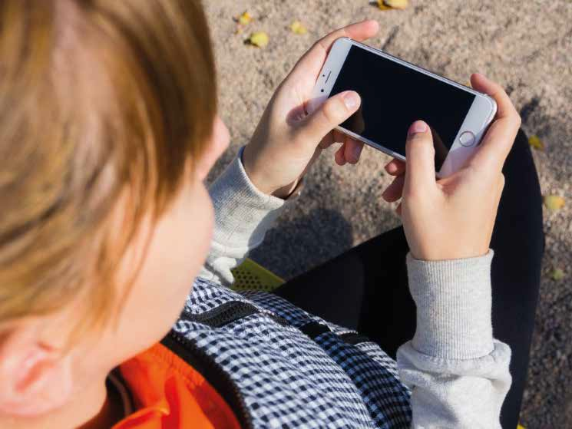

Passo tutto il pomeriggio davanti allo schermo senza sosta
39
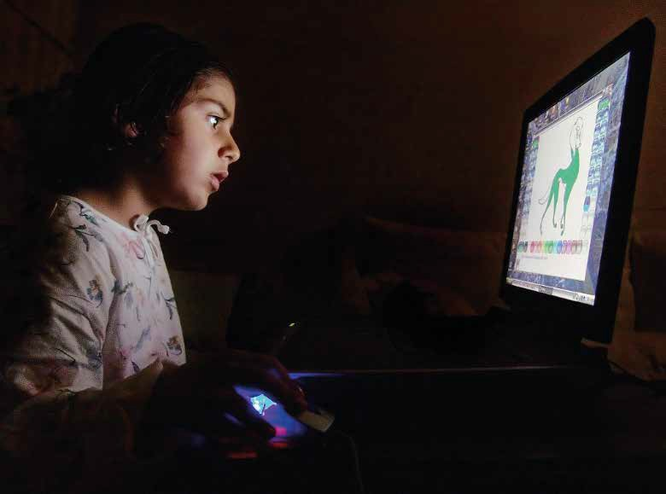

Mentre mangio uso il cellulare per scattare foto al cibo
40

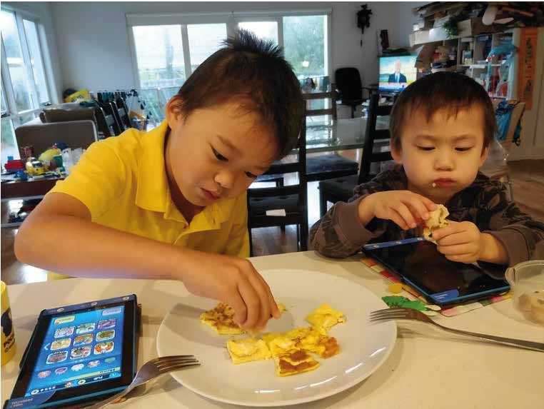

Guardo un film interessante con i miei genitori e poi ne parliamo
41

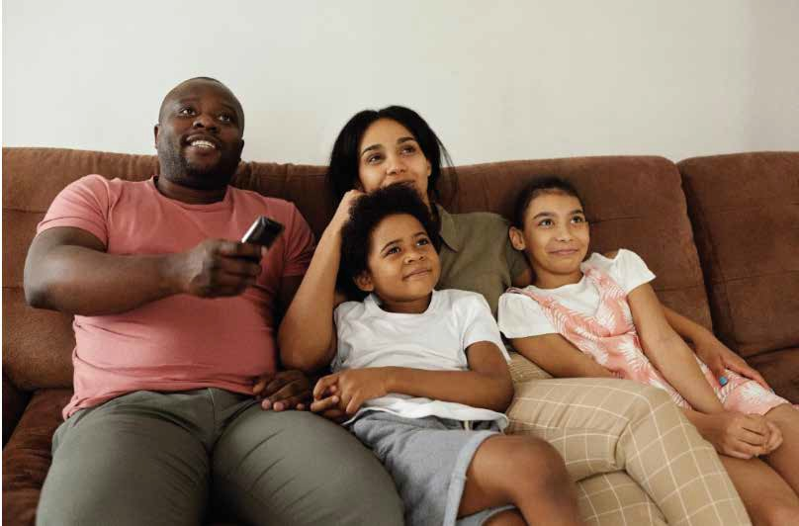

Sano

Non sano
43

Uso sano e insano dei media digitali

Sano
Non sano

44

Giorno 3. Attività stampabile n. 2: Spazi e momenti liberi dai media
Zone e orari liberi dai media digitali
Zona
Orario
Commenti

IL MIO OBIETTIVO PERSONALE
Attività 3: Riflessione finale e impegno personale
46
Quali sentimenti ho provato? In quale parte del corpo li sento?

Cosa posso fare diversamente la prossima volta?

Il mio diario dei media
47

Lunedì | Martedì | Mercoledì | Giovedì | Venerdì | Sabato | Domenica
Mezzo digitale | Mezzo digitale | Mezzo digitale | Mezzo digitale | Mezzo digitale | Mezzo digitale | Mezzo digitale
utilizzato | utilizzato | utilizzato | utilizzato | utilizzato | utilizzato | utilizzato

Tempo di utilizzo | Tempo di utilizzo | Tempo di utilizzo | Tempo di utilizzo | Tempo di utilizzo | Tempo di utilizzo | Tempo di utilizzo
(approx) | (approx) | (approx) | (approx) | (approx) | (approx) | (approx)

Come mi sono | Come mi sono | Come mi sono | Come mi sono | Come mi sono | Come mi sono | Come mi sono
sentito? | sentito? | sentito? | sentito? | sentito? | sentito? | sentito?

Come potresti | Come potresti | Come potresti | Come potresti | Come potresti | Come potresti | Come potresti
migliorarlo? | migliorarlo? | migliorarlo? | migliorarlo? | migliorarlo? | migliorarlo? | migliorarlo?







Erasmus+

Enriching lives, opening minds.


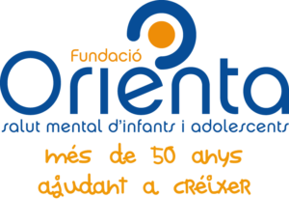

Carl von Ossietzky

Universitat Oldenburg


e.V.



